

PROSTORSKA UMESTITEV IN IDEJNA ZASNOVA

NOVEGA VRTCA

V SOSESKI S5 P3 V POSTOJNI



PRENOVA VRTCA V POSTOJNI

Postojna, 2. september 2008

I. PROSTORSKA UMESTITEV IN IDEJNA ZASNOVA NOVEGA VRTCA V SOSESKI S5 P3 V POSTOJNI
Občinski svet občine Postojna je na zadnji junijski seji sprejel Odlok o začasnih ukrepih za zavarovanje območja prostorske ureditve, ki se načrtuje z občinskim podrobnim prostorskim načrtom S5 in P3 v Postojni. S tem so bile vzpostavljene podlage za pričetek priprav na prostorsko umestitev novega vrtca na območju nove stanovanjske soseske, ki pospešeno nastaja na območju Parka pod Javorniki in naselja Na lokvi.
Glede na to, da je 53 stanovanj v tej soseski namenjenih mladim družinam, je umestitev vrtca v to okolje še toliko bolj smiselna. V prihodnjih letih je na tem območju predvidena gradnja dodatnih 100 stanovanjskih enot, kar vse utemeljuje potrebo po vrtčevski in ostali športni infrastrukturi oz. športnih igriščih.

Osnovno izhodišče pri postavitvi stavbe v prostor je orientacija igralnic in zunanjega igrišča v smeri proti jugu, oziroma jugo-vzhodu, kar omogoča maksimalno osončenost prostorov. Osnovni objekt deli zemljišče na dva funkcionalno ločena dela, in sicer:
- vhodni del s parkirišči in gospodarskim dvoriščem – orientacija sever,
- igralnice, telovadnica in igrišča – orientacija jug.

Predvidena je izvedba šest oddelčnega vrtca. Stavba bo pritlična. Levi trakt bo namenjen otrokom od enega do treh let, desno so prostori za otroke od 3 do 6 let starosti. Vhodi bodo ločeni. Skupni prostori bodo: razdelilna kuhinja in telovadnica ter potrebni servisni prostori. Iz igralnic bodo urejeni izhodi na pokrite oziroma osenčene terase, ki bodo omogočali dejavnosti otrok na prostem.

Prostori novega vrtca so predvideni za 110 do 130 otrok. Velikost razpoložljivega zemljišča znaša 3756 m². Zazidalna površina vrtca bo 1046 m².

V neposredni bližini vrtca je predvidena izvedba igrišč za potrebe soseske, ki so lahko tudi v uporabi vrtca. Igrišča ob vrtcu so namenjena izključno otrokom vrtca in temu primerno zavarovana.

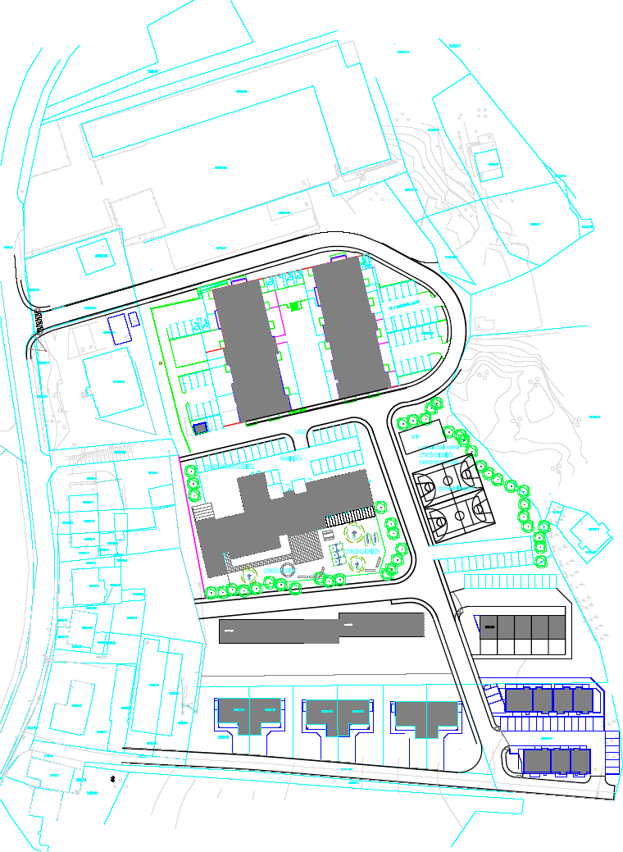

Umestitev novega vrtca v soseski S5 P3

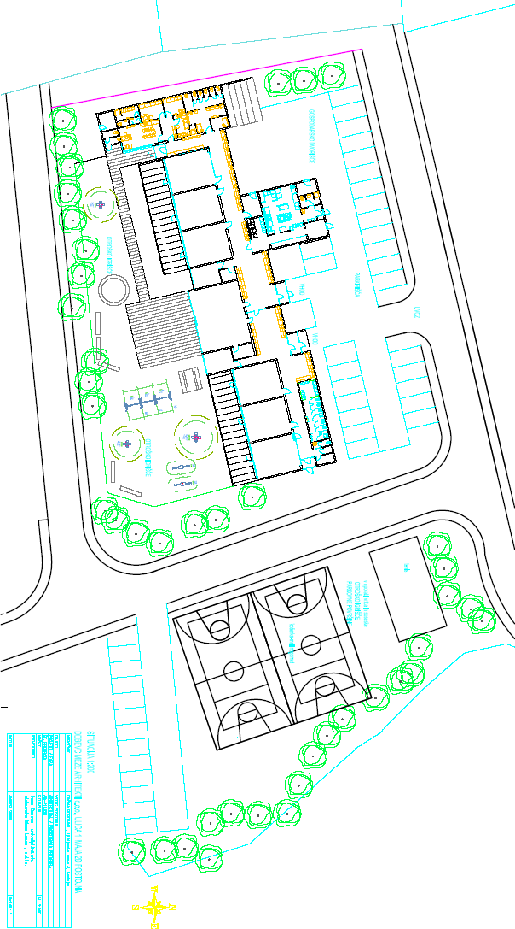

Vrtec v soseski S5 P3
- PRENOVA VRTCA V POSTOJNI
Kljub povečanemu številu vpisov otrok v vrtec, je Občina Postojna omogočila tudi letos vpis vsem otrokom z območja občine Postojna. Glede na predvidene vpise med letom bomo (tako kot lani) tudi letos med novoletnimi počitnicami odprli dodaten oddelek.
Tako smo v letu 2007 v jesenskem obdobju odprli 2 dodatna oddelka v vrtcu Gregorčičev drevored in še enega v mesecu februarju 2008, kar pomeni na novo vpisanih 42 otrok. Glede na zaključen vpis otrok v letošnjem letu, pa je bilo potrebno s 1. septembrom zagotoviti še dva oddelka ter za otroke rojene v letu 2008, dodatni oddelek v zimskem času v letu 2009 za 14 otrok.
V priloženi tabeli je prikazana statistika vpisa otrok v vrtec:
ŠOLSKO LETO
2003/2004 |  | 2004/2005 |  | 2005/2006 |  | 2006/2007 |  | 2007/2008 |  | 2008/2009
št.  Otrok | št. oddelkov | št.  otrok | št.  oddelkov | št.  otrok | št. oddelkov | št. otrok | št. oddelkov | št. otrok | št. oddelkov | št. otrok | št.  oddelkov
339 | 19 | 345 | 20 | 373 | 21 | 366 | 21 | 412 | 23 | 481 | 26

V poletnih mesecih je bila temeljito prenovljena polovica vrtca, svetila pa so bila zamenjana v vseh igralnicah. Prav tako je bila obnovljena fasada celotnega vrtca. V prenovljenih devetih oddelkih je bila nabavljena tudi nova oprema.
Urejeno je bilo prezračevanje kuhinje in razdelilna kuhinja na Gregorčičevem drevoredu.

Vrednost opravljenih del znaša nekaj manj kot 200.000,00 EUR.

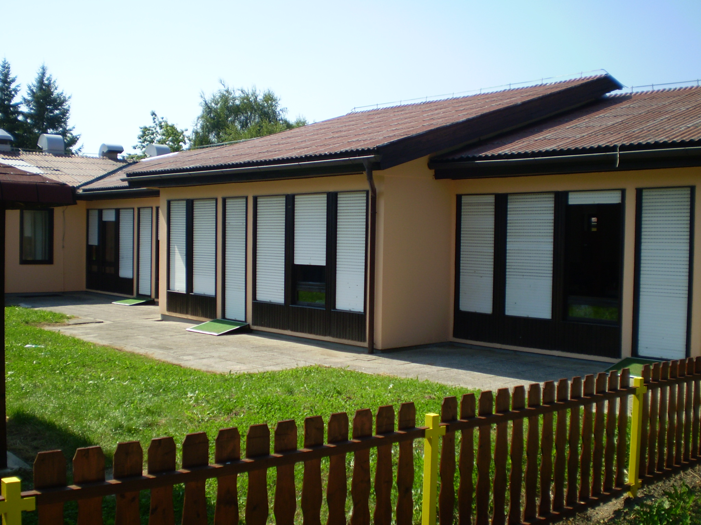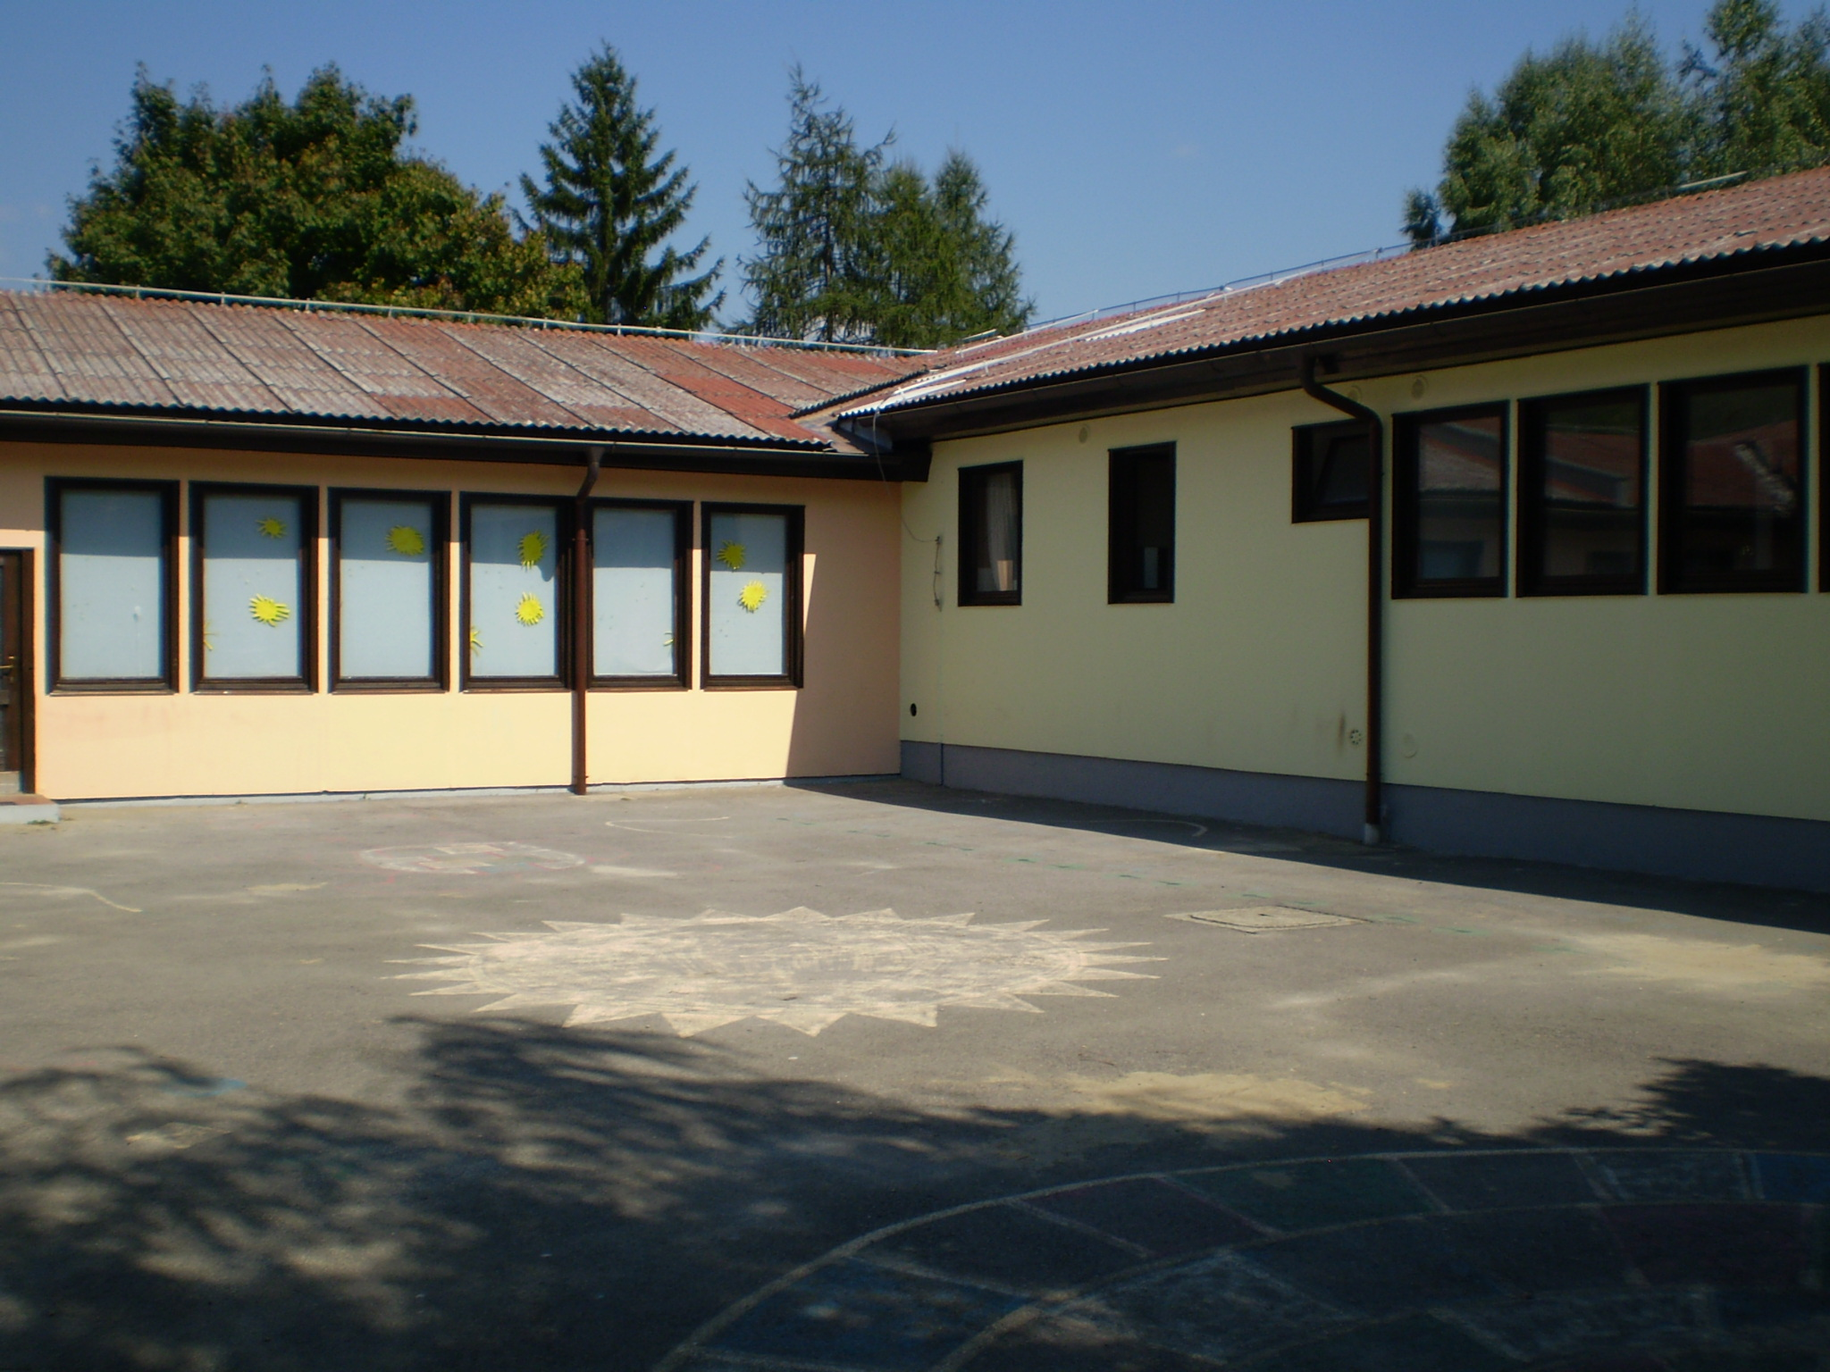

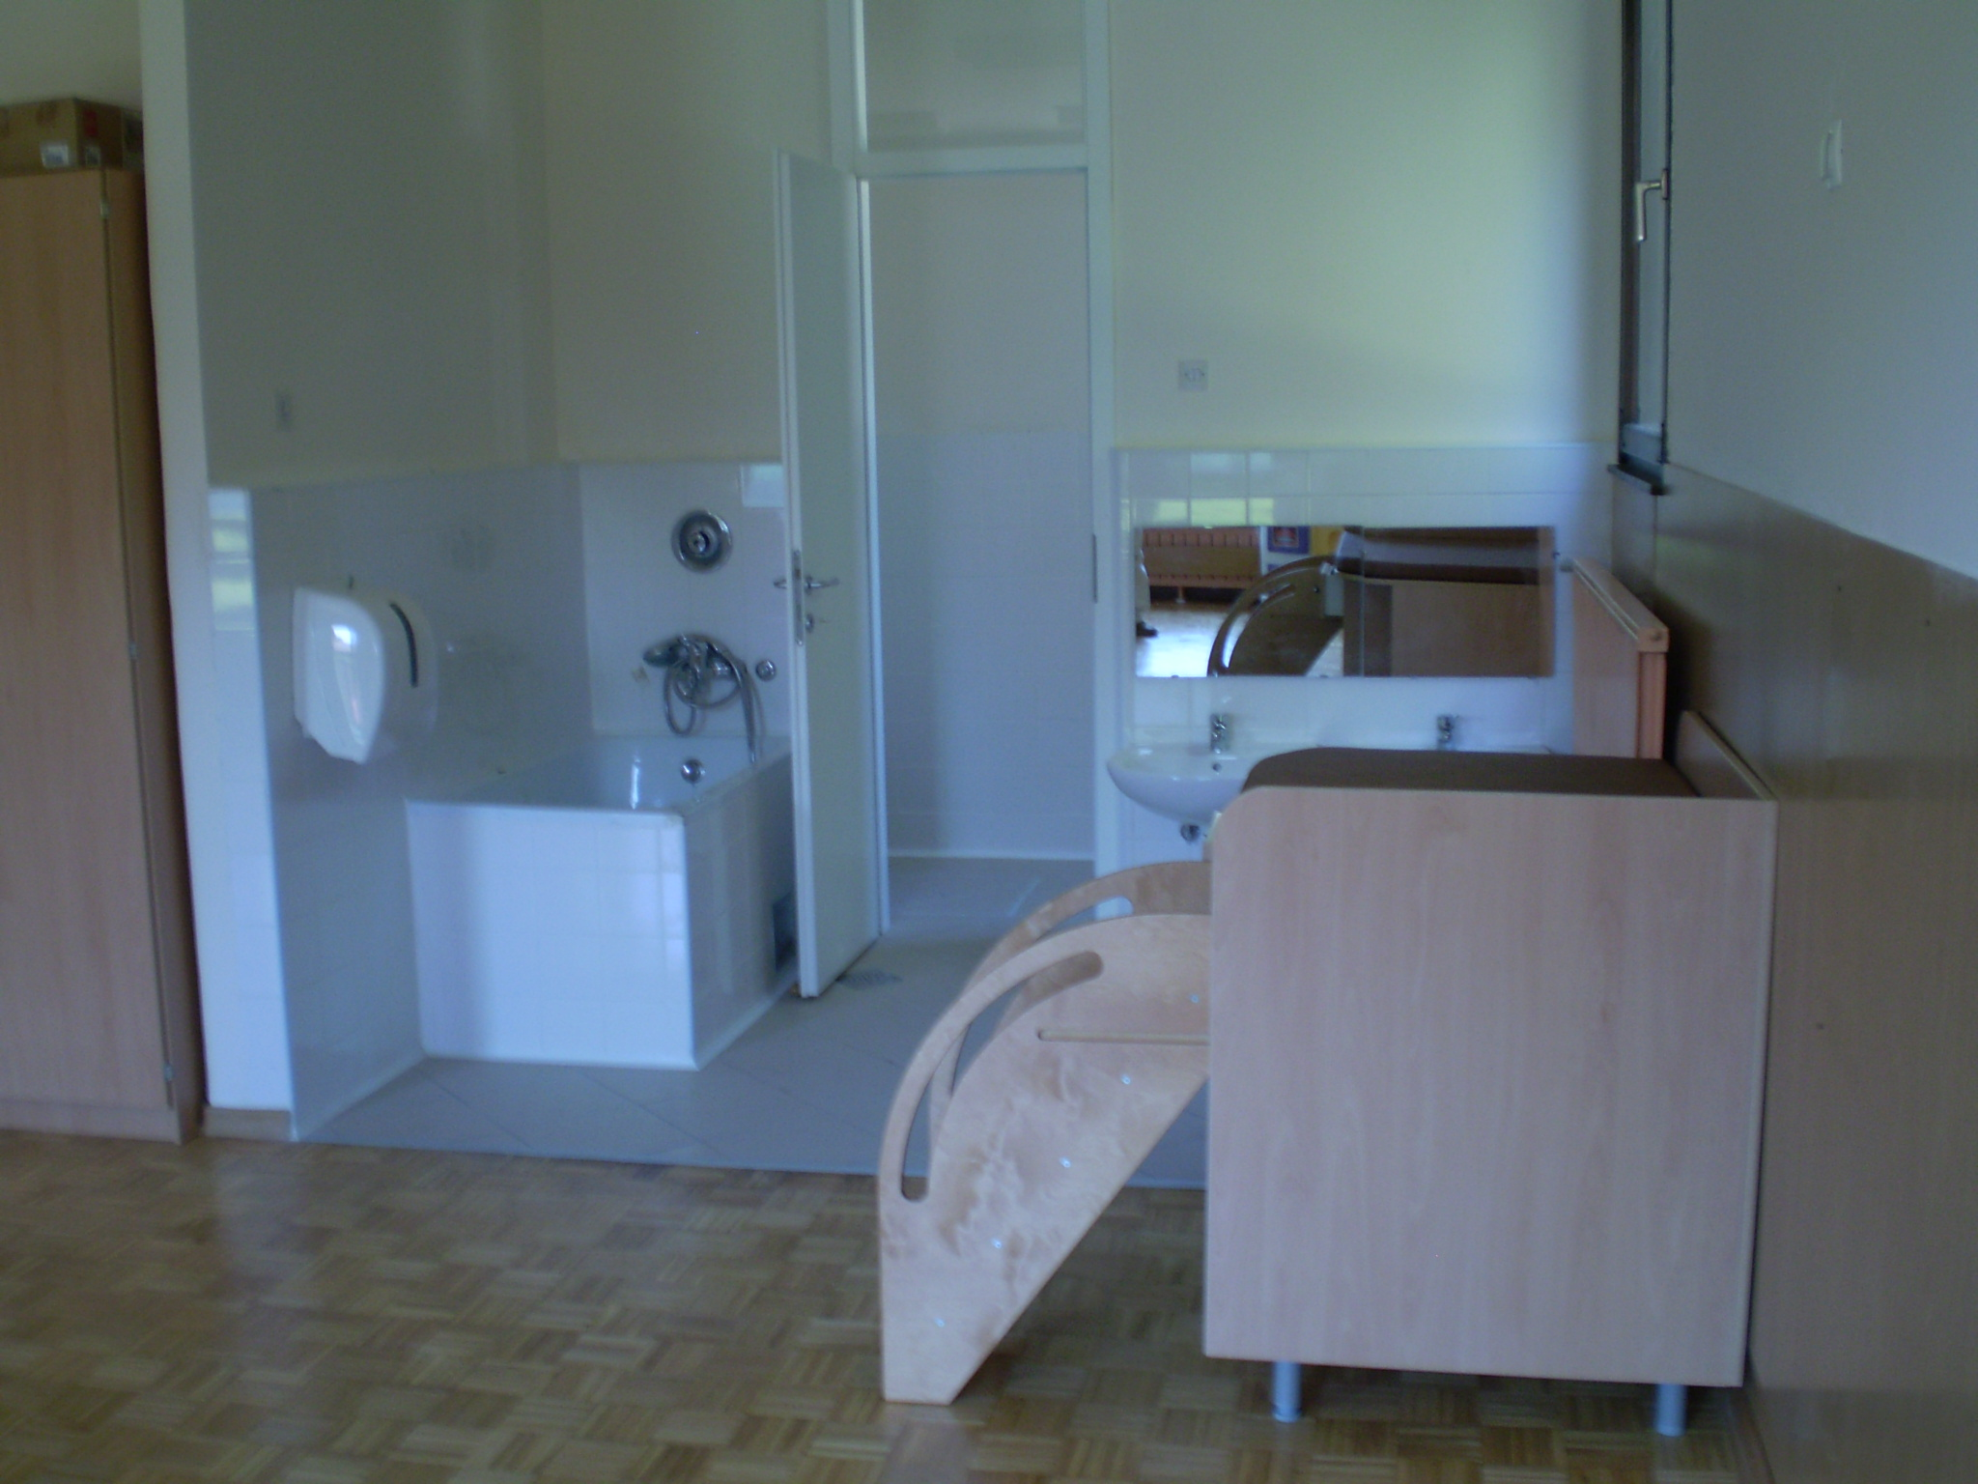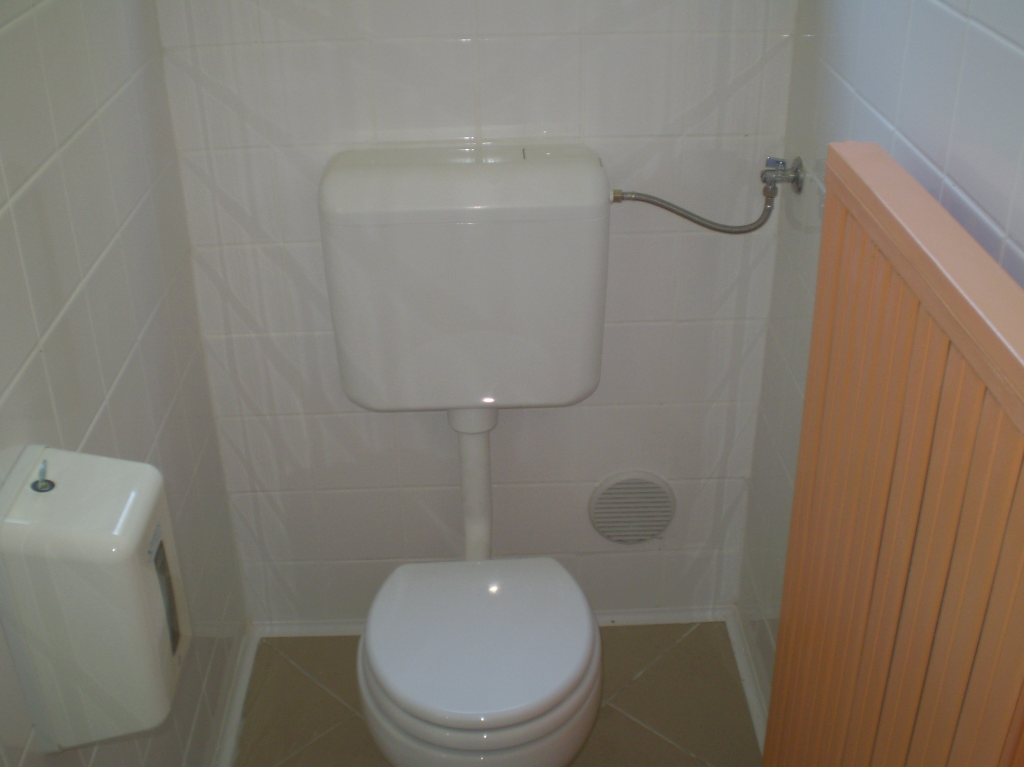

V prihodnjem letu bomo v poletnih mesecih:
- dozidali dve igralnici za prvo starostno obdobje,
- prenovili preostalih devet igralnic,
- uredili zunanje površine (tlakovanje, zelenice) itd.,
- vkopali plinsko cisterno in
- uredili parkirna mesta za lažji dovoz otrok .

OBČINA POSTOJNA
Služba za stike z javnostmi

